

Plan de Proyecto

Kairos

NexTech

Centurión Valeria, Escalante Guillermo, Maldonado Agustina, Mendez Florencia, Ulloa Gonzalo.

**

**



**Tabla de contenido**

**Introducción 4**

*Alcance del Proyecto 4*

*Entregables del Proyecto 4*

*Estrategia de evolución del Plan 5*

**Organización del Proyecto 5**

*Modelo de Proceso 5*

*Estructura Organizacional 5*

*Interfaces e Interacciones 6*

**Responsables 6**

**Proceso de Gestión 8**

*Objetivos y Prioridades de Gestión 8*

*Gestión de Riesgos 8*

*Recursos 8*

**Proceso técnico 9**

*Procedimientos técnicos, herramientas y tecnologías 9*

*Documentación de software 9*

*Funciones de soporte 9*

Plan de Proyecto

# Introducción

El proyecto Kairos busca proporcionar a los estudiantes y docentes de las carreras de Analista de Sistemas y Licenciatura en Sistemas de la UNPA-UARG, una herramienta unificada para la planificación de tareas, el registro de tiempos y la generación de reportes que permitan comparar lo planificado con lo efectivamente realizado. En la actualidad, existen en el mercado herramientas que cumplen estas funciones de forma separada o parcial, pero ninguna las integra en un mismo sistema adaptado al contexto académico. Kairos surge para suplir esa necesidad, ofreciendo una solución integral, simple y accesible.

## Alcance del Proyecto

El alcance del proyecto incluye el desarrollo de un sistema que abarque las siguientes funcionalidades:

* Planificación de proyectos académicos mediante la definición de tareas y asignación de responsables.
* Registro de tiempos de dedicación por tarea y por integrante del equipo.
* Generación de reportes comparativos entre tiempos planificados y tiempos reales.
* Panel de control para líderes de equipo que facilite el seguimiento de los proyectos.

## Entregables del Proyecto

Todos los entregables del proyecto deberán cumplir con las siguientes condiciones de satisfacción:

* No poseer faltas de ortografía
* Cada sección de un documento debe estar completa (en caso que se cuente con toda la información necesaria para completarla)
* Mantener el formato de documentación

| **Identificación Entregable** | **Fecha de Entrega** | **Lugar de Entrega** |
| --- | --- | --- |
| Propuesta de Desarrollo - Kairos - NexTech | 09/09/2025 | Unpabimodal, GitHub |
| Plan de Proyecto - Kairos - NexTech | 09/09/2025 | Unpabimodal, GitHub |
| Plan SQA - Kairos - NexTech | 09/09/2025 - 19/09/2025 | Unpabimodal, GitHub |
| Plan de Iteración E1 - Kairos - NexTech | 09/09/2025 | Unpabimodal, GitHub |
| Plan de Gestión de Configuración - Kairos - NexTech | 09/09/2025 | Unpabimodal, GitHub |
| Plan de Gestión de Riesgos - Kairos - NexTech | 12/09/2025 | Unpabimodal, GitHub |
| Plan de Estimación - Kairos - NexTech | 12/09/2025 | Unpabimodal, GitHub |
| Herramientas y Tecnologías - Kairos - NexTech | 16/09/2025 | Unpabimodal, GitHub |
| Especificación de Requerimientos - Kairos - NexTech | 19/09/2025 | Unpabimodal, GitHub |
| Plan de Iteración E2 - Kairos - NexTech | 09/09/2025 | Unpabimodal, GitHub |

## Estrategia de evolución del Plan

* El seguimiento y las modificaciones del Plan de Proyecto estarán a cargo del líder de proyecto, quien será responsable de monitorear que se cumplan los plazos y objetivos.
* Las revisiones se realizarán al inicio de cada fase y también cuando surjan imprevistos que requieran ajustes.
* Los cambios serán analizados en conjunto por el equipo, considerando su impacto en tiempos, recursos y entregables. Para que tengan validez, deberán contar con la aprobación de todo el grupo de desarrollo.
* Una vez aprobados, los cambios se incorporarán al documento oficial, se subirán en el repositorio del proyecto y se informarán al equipo a través del grupo de WhatsApp.

# Organización del Proyecto

## Modelo de Proceso

Kairos seguirá el modelo de proceso PSI, el cual es un modelo iterativo e incremental.

## Estructura Organizacional

| **ROL** | **PERSONA/S** |
| --- | --- |
| Líder del proyecto | Ulloa, Gonzalo |
| Administrador de configuraciones | Ulloa, Gonzalo |
| Documentador - Diseñador - Gerente/Analista de calidad | Maldonado, Agustina  Mendez, Florencia |
| Analista | Centurión, Valeria  Escalante, Guillermo |
| Programador | Centurión, Valeria  Escalante, Guillermo |
| Tester | Ulloa, Gonzalo |

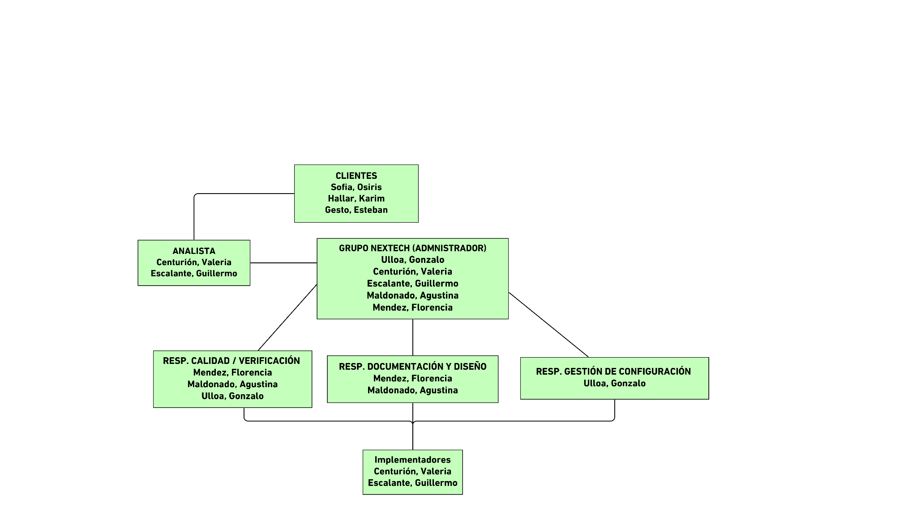

## Interfaces e Interacciones

| **Actividad** | **Responsable** | **Involucrados** |
| --- | --- | --- |
| Gestión de configuración | Ulloa, Gonzalo | Todos los integrantes |
| Gestión/Analista de calidad | Mendez, Florencia  Maldonado, Agustina | Todos los integrantes |
| Validación | Ulloa, Gonzalo | Todos los integrantes |
| Verificación | Ulloa, Gonzalo | Todos los integrantes |

Para asegurar una comunicación clara y oportuna, el equipo de proyecto Kairos utilizará los siguientes medios y mecanismos de interacción:

* Reuniones internas del equipo:
  + Frecuencia: una vez por semana, con reuniones adicionales según necesidad.
  + Medio: videollamada por Google Meet o encuentro presencial en la universidad.
  + Responsable de convocatoria: Líder del proyecto (Ulloa, Gonzalo).
  + Objetivo: revisar avances, identificar bloqueos, planificar tareas de la semana.
* Comunicación diaria:
  + Canal: Grupo de WhatsApp del equipo.
  + Uso: consultas rápidas, avisos de cambios o imprevistos.
* Gestión de tareas y documentación:
  + Plataforma: GitHub y Google Drive.
  + Uso: almacenamiento de código, documentación oficial, plantillas de riesgos y reportes de avance.
  + Responsable de actualización: Administrador de configuraciones (Ulloa, Gonzalo).
* Interacción con el docente referente:
  + Medio: correo institucional y reuniones pactadas.
  + Responsable de contacto: Líder del proyecto.
  + Objetivo: validación de avances, revisión de entregables y resolución de dudas académicas.

# Responsables

En esta sección se presentan las actividades principales del proyecto junto con sus responsables e integrantes involucrados.

| **Identificación** | **Descripción** | **Responsable** | **Involucrados** |
| --- | --- | --- | --- |
| RQS 1 | Relevar y especificar requerimientos | Centurión, Valeria (Analista)  Escalante, Guillermo (Analista) | Todos los integrantes |
| D1 | Diseñar el sistema y la interfaz | Maldonado, Agustina / Mendez, Florencia (Documentación y Diseño) | Todos los integrantes |
| I1 | Implementar casos de uso | Escalante, Guillermo / Centurión, Valeria (Programadores) | Todos los integrantes |
| P1 | Planificar pruebas de software | Mendez, Florencia / Maldonado, Agustina (Gerente/Analista de Calidad) | Todos los integrantes |
| P2 | Ejecutar casos de prueba | Ulloa, Gonzalo (Tester) | Todos los integrantes |
| C1 | Gestionar configuración y control de versiones | Ulloa, Gonzalo (Administrador de Configuración) | Todos los integrantes |
| E1 | Realizar estimaciones iniciales | Ulloa, Gonzalo (Líder del Proyecto) | Todos los integrantes |

# Proceso de Gestión

## Objetivos y Prioridades de Gestión

La gestión de proyectos implica organizar y aplicar conocimientos, habilidades y herramientas para cumplir con los objetivos y expectativas del proyecto.

El propósito principal es asegurar un seguimiento constante del proyecto durante su desarrollo, garantizando que se cumpla la planificación establecida y se puedan tomar decisiones oportunas.

Las actividades esenciales para lograr esto incluyen:

* Planificar y controlar el progreso del proyecto.
* Realizar estimaciones y medir el desempeño.
* Identificar y gestionar riesgos.
* Registrar el tiempo dedicado a cada tarea.
* Mantener comunicación con el cliente mediante reuniones y entrevistas.
* Evaluar y ajustar el plan de proyecto según sea necesario.
* Presentar los avances y resultados obtenidos.

## Gestión de Riesgos

Para realizar la gestión de riesgos se hará uso del sistema para gestión de riesgos Vesta Risk Manager.

## El proyecto Kairos cuenta con un Plan de Gestión de Riesgos donde se detallan los riesgos identificados, su análisis y los planes de contingencia.

## A continuación, se resumen los riesgos más relevantes clasificados por categoría:

## 

| **Categoría** | **Riesgo principal** | **Impacto** | **Plan de acción** |
| --- | --- | --- | --- |
| Cronograma | Documentación en paralelo con desarrollo podría generar información incompleta y problemas de mantenimiento. | Alto | Revisiones periódicas de documentación y sincronización con el desarrollo. |
| Subcontratistas | Dependencia de herramientas gratuitas puede limitar disponibilidad y coordinación, causando pérdida de información crítica. | Medio | Evaluar alternativas, hacer backups y planificar uso de plataformas gratuitas. |
| Experiencia y Capacidad | Falta de seguimiento y reuniones podría generar entregables que no cumplen expectativas, con correcciones de último momento. | Alto | Reuniones periódicas, checkpoints de avance y revisiones tempranas. |
| Cronograma | Duración acotada del cuatrimestre y múltiples entregas parciales pueden impedir completar todas las funcionalidades. | Alto | Priorizar funcionalidades críticas, ajustar alcance y planificar entregas parciales. |
| Tecnología | Falta de conocimientos en herramientas y frameworks puede retrasar inicio de desarrollo y generar errores recurrentes. | Medio | Capacitación previa, pruebas de entornos y documentación de configuración. |
| Complejidad | Escasa experiencia en desarrollo puede generar arquitectura mal planificada, dificultando integración, escalabilidad y corrección de fallos. | Alto | Revisiones de arquitectura, asesoramiento y planificación modular. |
| Complejidad | Falta de experiencia en control de versiones puede causar pérdida de código o documentación y retrabajos. | Alto | Implementar control de versiones, backups frecuentes y capacitación en herramientas de versionado. |

## 

## 

## 

## Recursos

El equipo está compuesto de 5 personas, las cuales son responsables de:

* Requerimientos: Centurión, Valeria - Escalante, Guillermo
* Diseño: Maldonado, Agustina - Mendez, Florencia
* Verificación: Ulloa, Gonzalo
* Gestión de Configuración: Ulloa, Gonzalo
* Gestión de proyecto: Todos los integrantes del equipo.
* Gestión de Calidad: Maldonado, Agustina - Mendez, Florencia
* Comunicación: Todos los integrantes del equipo.

**Inventario**

Cada integrante posee notebook, celular, tiempo para poder reunirse de forma presencial o para responder mensajes importantes en el grupo de Whatsapp del equipo.

# Proceso técnico

## Procedimientos técnicos, herramientas y tecnologías

Los procedimientos técnicos, herramientas y tecnologías de Kairos se definirán en una próxima versión de este documento.

## Documentación de software

La documentación se realizará de acuerdo a las plantillas de documentos definidos en el Modelo de Proceso para el desarrollo de software con Kairos, definido anteriormente.

## Funciones de soporte

Referencia a los documentos de: Plan de Gestión de Configuración, Plan SQA, Plan de Verificación

#### 